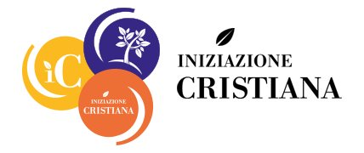

164. Abbiamo riscoperto che anche nella catechesi ha un ruolo fondamentale il primo annuncio o “kerygma”, che deve occupare il centro dell’attività evangelizzatrice e di ogni intento di rinnovamento ecclesiale. Il kerygma è trinitario. È il fuoco dello Spirito che si dona sotto forma di lingue e ci fa credere in Gesù Cristo, che con la sua morte e resurrezione ci rivela e ci comunica l’infinita misericordia del Padre. Sulla bocca del catechista torna sempre a risuonare il primo annuncio: “Gesù Cristo ti ama, ha dato la sua vita per salvarti, e adesso è vivo al tuo fianco ogni giorno, per illuminarti, per rafforzarti, per liberarti”. Quando diciamo che questo annuncio è “il primo”, ciò non significa che sta all’inizio e dopo si dimentica o si sostituisce con altri contenuti che lo superano. È il primo in senso qualitativo, perché è l’annuncio principale, quello che si deve sempre tornare ad ascoltare in modi diversi e che si deve sempre tornare ad annunciare durante la catechesi in una forma o nell’altra, in tutte le sue tappe e i suoi momenti. (Papa Francesco, Evangelii Gaudium)

Dopo la pausa estiva, riprenderanno in ottobre i percorsi di iniziazione cristiana per ragazzi e genitori accompagnati dai catechisti, sacerdoti e comunità cristiana. Nei prossimi giorni sarà recapitata a casa dei ragazzi che hanno partecipato l’anno scorso una lettera con l’invito a continuare il percorso iniziato, il calendario degli incontri e una scheda d’iscrizione da consegnare in parrocchia. L’anno catechistico inizierà domenica 12 ottobre con la S. Messa delle ore 10^{.30}. Tutti sono invitati; daremo il mandato ai catechisti ed una speciale benedizione ai ragazzi/e e ai genitori.
Le famiglie che vogliono iniziare il percorso con i loro figli che frequentano la Seconda Primaria si mettano in contatto con Don Giancarlo (339.3359569) o con Stella Bortolotto (348.3169161).
Gli incontri di questo nuovo gruppo inizieranno in novembre.
Affidiamo questo cammino con Gesù a Maria Assunta in cielo perchè ci accompagni a credere e ad accogliere la Parola di Dio nel nostro cuore.

